Рождество и Новый год
33. О каком рождественском подарке ты мечтаешь?
32. Что можно пожелать другу на Новый год?
34. Как россияне празднуют Рождество?
30. Что это ?
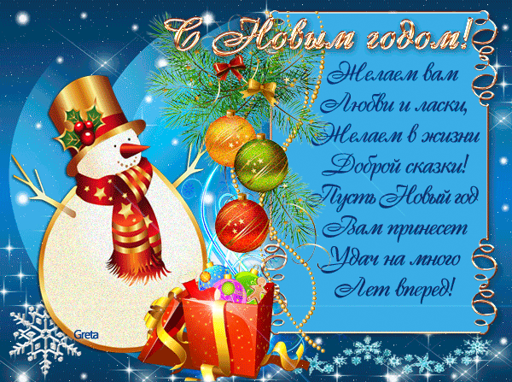
29.
Иди 5 шагов назад
35.
Иди в начало

36.
Финиш
26. Что у Деда Мороза в мешке?

27. Что наряжают на Новый год?

20. Что делают россияне в Новогоднюю ночь?

24 Сколько раз в России отмечают Новый год?

23. Что такое Оливье?
22. Где живёт Дед Мороз?
21. Иди в начало

9.
Иди в начало

13
Иди 3 шага вперёд

14. Ты любишь дарить подарки?
15. Какую рождественскую еду ты готовишь?
16. Какую новогоднюю еду готовят в России?

25.
Иди 3 шага вперёд
19. Как ты празднуешь Рождество?
17. Какие русские новогодние песни ты знаешь?

1.
Начало
8. Ты подписываешь открытки?
7. Как ты готовишься к Рождеству?
6.
Иди 3 шага назад
11.
12. Ты любишь покупать подарки?

5.

10.

2.
Как зовут внучку Дед Мороза?
3. Когда россияне празднуют Рождeство?
4.

31. 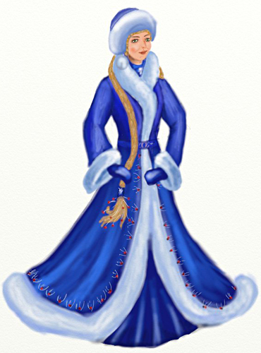

28. Что говорят, когда поздравляют в Новогоднюю ночь?

18. Как россияне готовятся к Новому году?

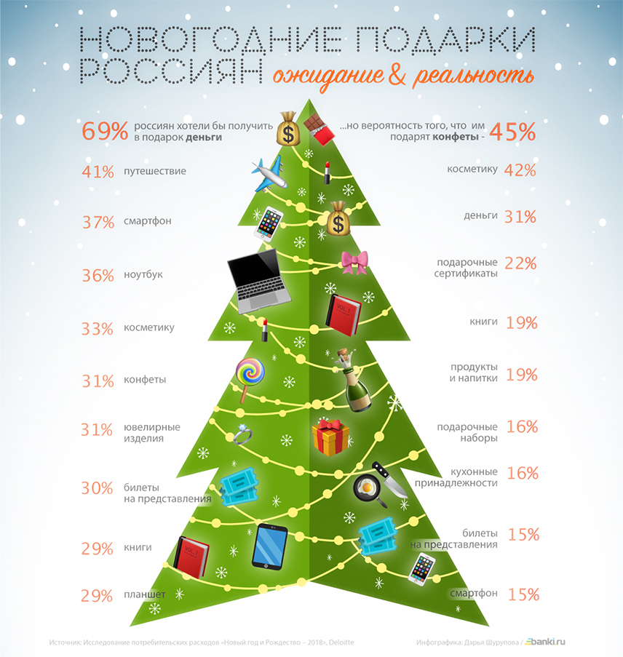

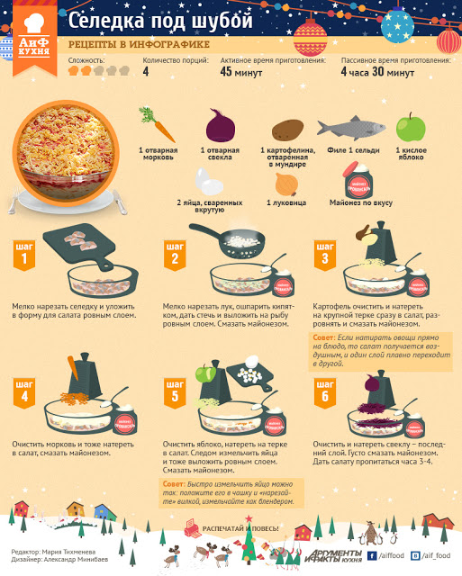
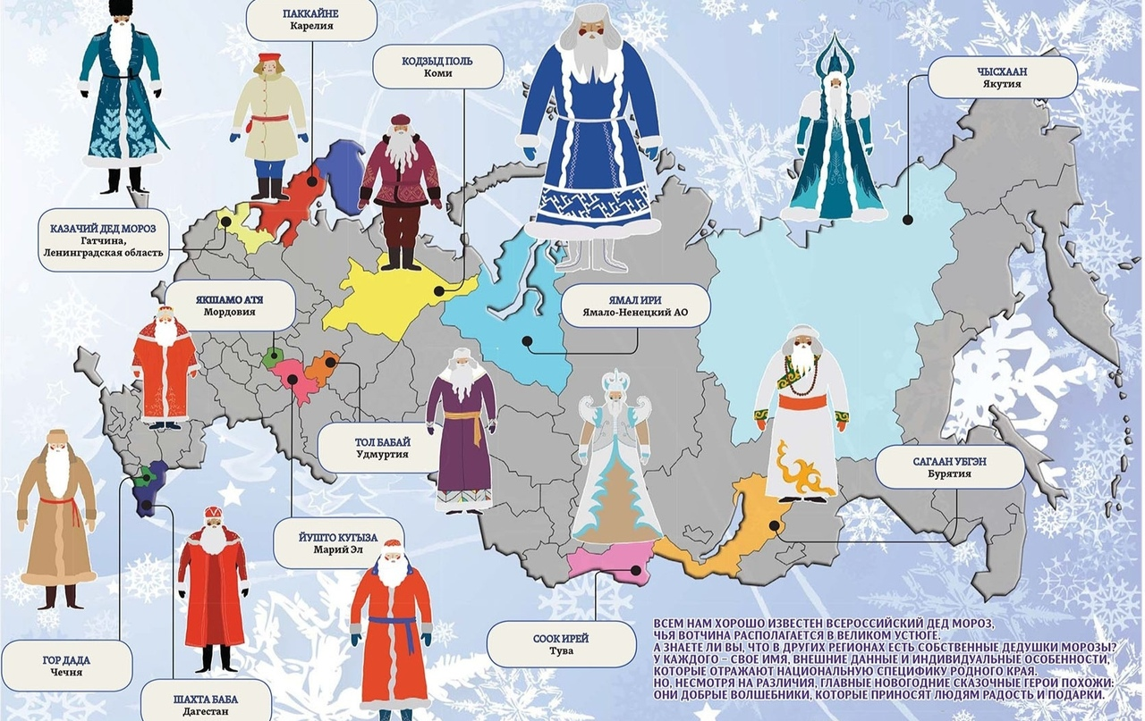

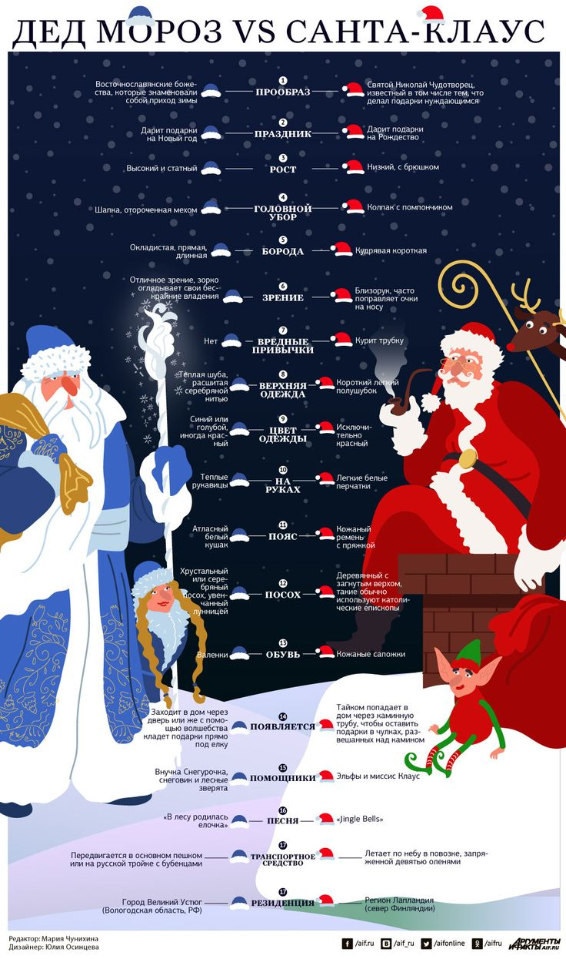
Посмотрите ролик. Какие стереотипы о праздновании Нового года в России Вы увидели?

Знакомые нашей елки - композитор Виктор Третьяков - YouTube

